Átomos e partículas subatômicas. Semelhanças atômicas: átomos isótopos e espécies isoeletrônicas.

Átomo é uma partícula fundamental da matéria, o nome átomo foi dado pelo filósofo grego Demócrito, que acreditava que todos os materiais possuíam uma menor parte subatômica. Esse conhecimento foi essencial para o entendimento das reações químicas , ionização e a ligação entre diferentes elementos. A estrutura do átomo é composta por nêutrons, prótons, elétrons que circulam o núcleo, e são chamadas de partículas subatômicas.

NÊUTRONS
Nêutrons não tem carga nenhuma, ou seja, são eletricamente neutros.

PRÓTONS
O próton tem carga elétrica positiva (+1) de mesmo valor absoluto que a carga dos elétrons, um próton e um elétrons tendem a se atrair eletricamente.

ELÉTRONS
O elétron possui carga elétrica negativa (-1) e quase não possui massa, são partículas minúsculas que giram ao redor do núcleo atômico.

SEMELHANÇAS ATÔMICAS
As semelhanças atômicas são quando os átomos têm a mesma quantidade de números de prótons, nêutrons, massa e número atômico. Se utiliza letras para representar:

Número de prótons: P

Número de nêutrons: n

Número de massa: A

Número atômico: Z

ÁTOMOS ISÓTOPOS E ESPÉCIES ISOELETRÔNICAS
Os isótopos são átomos que possuem o mesmo número de prótons, mas se diferenciam no número de nêutrons. A maioria dos elementos químicos possuem isótopos naturais ou artificiais, estáveis ou instáveis, isso quer dizer que os isótopos mantêm sua estrutura atômica ao longo do tempo, sem sofrer decaimento radioativo e sem emissão de radiação. E os isótopos não podem ser confundidos com os isóbaros e isótonos.
Os Isoeletrônicos são átomos de íons que possuem a mesma quantidade de elétrons, íons se define como átomo que ganha ou perde elétrons e pode se apresentar como ânion ou cátion.
E com isso precisamos saber o número de elétrons, assim usamos a fórmula:

P= Z= e

P : número de prótons
Z: número atômico
e: número de elétrons

Referências:

https://www.todamateria.com.br/estrutura-atomica/ 21/08

https://educacao.uol.com.br/disciplinas/ciencias/atomos-2-o-que-e-o-atomo-e-quais-sao-suas-caracteristicas.htm 21/08

https://www.todamateria.com.br/isotopos-isobaros-e-isotonos/ 26/08

https://vestibulares.estrategia.com/portal/materias/quimica/particulas-subatomicas/ 21/08

https://brasilescola.uol.com.br/o-que-e/quimica/o-que-e-atomo.htm 21/08

https://brasilescola.uol.com.br/quimica/isoeletrons.htm

Tabela periódica: histórico, características gerais e propriedades.

A maior parte dos elementos químicos foram descobertos entre 1669 e 1843 por diversos cientistas, e durante os séculos XIX e o início do século XX, vários cientistas tentaram organizar os elementos, e isso resultou na tabela periódica que conhecemos. A Tabela Periódica foi criada para estudar as propriedades periódicas, conhecer o tamanho dos átomos,e como essas propriedades podem afetar o elemento em relação com outro.
A Tabela Periódica passou por várias mudanças até a forma que conhecemos atualmente, a primeira tentativa foi em 1829, pelo professor de Química da Universidade de Jena , na Alemanha, Johann Wolfgang Döbereiner, onde ele surgiu o modelo de Tríades de Döbereiner , onde elementos foram organizados em grupos de três e cada trio apresentava elementos que possuíam características químicas semelhantes, mas não obteve sucesso.

• Tríades de Döbereiner *

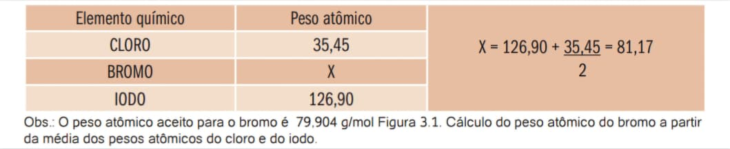

O segundo tentativa foi criada pelo químico inglês John Alexander Reina Newlands na metade do século XIX , em 1864, onde ele organizou os elementos em ordem crescente de massa atômica e colocou em grupos horizontal contendo sete elementos cada, de modo que o oitavo elemento possuem propriedades semelhantes ao primeiro elementos do grupo anterior. Newlands deu o nome de " Lei das oitavas ".

• As oitavas de Newlands *

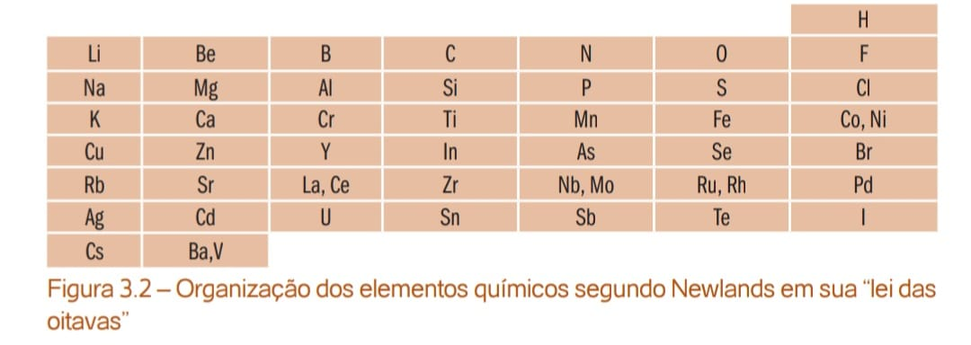

A terceira tentativa foi em 1969 , chamada de tabela de Mendeleev , onde o químico russo Dimitri Mendeleev e o alemão Lothar Meyer , publica um modelo semelhante a que conhecemos atualmente, nessa tabela os elementos foram organizados em ordem crescente de massa atômica, posicionou os elementos em colunas horizontais e verticais , respeitando as características e as semelhanças.

• A tabela de Mendeleev

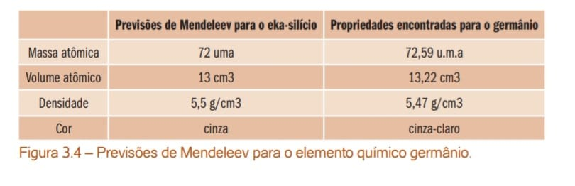

A tabela atual tem algumas modificações em relação a tabela de Mendeleev, alguns elementos estão em ordem invertida, devido a suposição de que as propriedades químicas dependem somente da massa do átomo está incorreta. A tabela atual foi montada a partir das tabela de Mendeleev, onde o químico inglês Henry Moseley no de 1913 montou a Tabela Periódica nos padrões que conhecemos. Moseley organizou os elementos em ordem crescente de número atômico, manteve a organização em colunas horizontais e verticais, mas posicionou os elementos de mesmas características químicas nas mesmas colunas verticais. Atualmente existem 118 elementos químicos, 92 são naturais e 26 artificiais.

• Tabela Periódica Atual

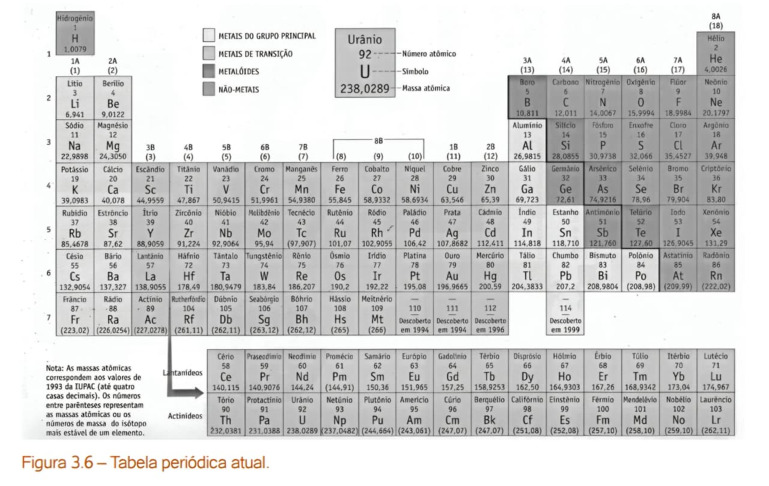

Referências:

https://brasilescola.uol.com.br/quimica/origem-tabela-periodica.htm 10/09

https://brasilescola.uol.com.br/quimica/tabela-periodica.htm 10/09

https://mundoeducacao.uol.com.br/quimica/tabela-periodica.htm 11/09

Feitosa, Edinilza Maria Anastácio
Química geral I / Edinilza Maria Anastácio Feitosa, Francisco
Geraldo Barbosa, Cristiane Maria Sampaio Forte. - 3. ed. - For-
taleza : EdUECE, 2016.

Estudo das funções inorgânicas (óxido,sal, ácido e base)

Funções inorgânicas são moléculas que não apresentam átomos de carbono em cadeias . Existem quatro conjuntos de substâncias inorgânicas que se comportam de maneira semelhante e têm características similares. São os óxidos, os sais, os ácidos e as bases. Essas interações está relacionadas com os estudos químicos de Svante Arrhenius, que identificou as reações elétricas de cada um dos átomos .

• ÁCIDOS

Os ácidos se formam por meio de ligações covalentes , sendo assim ao entrar em contato com a água sofrem ionização (quando os átomos se separam), formam o cátion hidrônio (H3O+). Essas substâncias são divididas em ácidos fortes, moderados e fracos. E descobrimos isso por meio do pH da substância, quanto menor o número mais forte é o ácido.
Um exemplo de ácidos é o HCI (ácido clorídrico) que possui o pH baixo( pH= 2) ,que é presente no suco gástrico, no estômago, responsável por fazer a digestão.

Equação:

HCl → H3O1+ + Cl1- ou HCl → H1+ + Cl1-

• BASES

As bases são substâncias que ao entrar em contato com a água sofrem dissociação (separação de um composto em íons ou moléculas menores), liberando o ânion (OH-) que é a hidroxila que se trata de uma propriedade básica (alcalina). As bases podem ser classificadas de acordo com o grau de dissociação, bases fortes tem o pH alto que indica acidez e alta alcalinidade, já os com pH baixo possui alta acidez e pouca propriedade básica.
Um exemplo de base é a soda cáustica, hidróxido de sódio (NaOH), que é presente em vários produtos de limpezas.

Equação:

NaOH(s) → Na1+ + OH1-

• SAIS

São compostos iônicos, que dissociar na água, quando um cátion (íons com carga positiva) diferente de hidrogênio (H+) interage com um ânion (íons com carga negativa) diferente da hidroxila (OH-), e do oxigênio (O2-) , formando uma substância.
Um exemplo de substância que é formada por essa relação é o Na+ e o CI- , cloreto de sódio, conhecido como sal de cozinha.

Equação:

NaCl → Na1+ + Cl1-

• ÓXIDO •

São compostos binários, formados por apenas dois elementos distintos , sendo o mais eletronegativo o oxigênio. Como o oxigênio é um elemento muito reativo, é difícil encontrar um elemento que não reaja com o oxigênio. Por isso essa classe engloba um número grande de substâncias. Com exceção do flúor que é mais eletronegativo que o oxigênio, por isso o flúor é o único elemento da tabela periódica que não reage com o oxigênio. Quando um óxido tem reação com ácidos ou bases forma os sais.
Como essa classe é muito ampla , suas propriedades variam. Por isso é dividida em quatro grupos: óxidos ácidos, óxidos básicos, óxidos neutros e óxidos anfóteros.

Óxidos ácidos: Quando é dissolvido em água e forma ácidos.

CO2(g) + H2O(l) → H2CO3(aq)

Óxidos básicos: Quando é dissolvido em água e forma bases.

Na2O(s) + H2O(l) → 2 NaOH(aq)

Óxidos neutros: Quando não reagem com água.

Óxidos anfóteros: Se comporta como base na presença de ácido e ácido na presença de base.

Al2O3(s) + 6HCl(aq) → 2AlCl3(aq) + 3H2O(l) (base na presença de ácido).

Al2O3(s) + 6NaOH(aq) → 2Al(OH)3(aq) + 3H2O(l) (Ácido na presença de base).

Referências:

https://vestibulares.estrategia.com/portal/materias/quimica/funcoes-inorganicas/ 24/09

https://zeus.qui.ufmg.br/~qgeral/downloads/material/funcoesinorganicas.pdf 25/09

https://brasilescola.uol.com.br/quimica/funcoes-inorganicas.htm 25/09

Feitosa, Edinilza Maria Anastácio
Química geral I / Edinilza Maria Anastácio Feitosa, Francisco
Geraldo Barbosa, Cristiane Maria Sampaio Forte. - 3. ed. - For-
taleza : EdUECE, 2016.

Química Ambiental, química verde e sustentável

QUÍMICA AMBIENTAL

Química Ambiental é o ramo da química que estuda os processos químicos que ocorrem no meio ambiente, sejam naturais ou causados pelos seres humanos. Com intuito de prevenir, solucionar os problemas ambientais e estudar como o homem influência esses processos químicos. No mundo onde o desmatamento, poluição industrial, descarte inadequado de resíduos geram grande impacto no ecossistema e na saúde humana.

O que a Química Ambiental estuda:

• Reações químicas na atmosfera ( camada de ozônio: camada que nos protege do sol, chuva ácida: causa danos a floresta e construções, somg: formação de névoa densas de poluição em grandes cidades).

• Qualidade da água: presença de metais pesados, fertilizantes, pesticidas, microplásticos.

• Aumento do efeito estufa e aquecimento global: elevação da temperatura da Terra.

A química ambiental busca compreender, identificar problemas químicos e propor soluções sustentáveis para proteger a natureza e a saúde humana.

QUÍMICA VERDE E SUSTENTÁVEL

A Química Verde surgiu em meados da década de 90 com o foco em desenvolvimento sustentável, essa abordagem da química busca reduzir ou eliminar o uso de produtos perigosos para a saúde humana e ao meio ambiente. E como alguns materiais químicos não são naturais, faz com que os produtos tenham um tempo de degradação muito maior que os da natureza.
Algumas indústrias aplicam em diversos contexto, como em:

• Desenvolvimento e utilização de materiais biodegradáveis.

• Reciclagem.

• Construção civil com prédios sustentáveis.

A Química Verde possui 12 princípios que são:

1. Prevenção do desperdício;
2. Economia ou eficiência atômica: Síntese químicas que resultam na menor quantidade possível de resíduos;
3. Redução de toxicidade;
4. Desenvolvimento de produtos seguros e eficiente;
5. Eliminar ou tornar seguros solvente e outros elementos de reação;
6. Otimização do uso de energia;
7. Uso de fontes renováveis de matérias-primas;
8. Evitar derivação desnecessário: Utilização de bloqueadores para impedir reações químicas aconteçam em mais de uma etapa;
9. Catálise: Utilização de catalisadores para diminuir o tempo de uma reação;
10. Desenvolvimento de produtos biodegradável;
11. Controle de processos em tempo real;
12. Desenvolvimento de processos seguros;

Pelos princípios o objetivo da Química Verde é a preocupação em desenvolvimento sustentável a busca por eficiência, segurança e respeito ao meio ambiente.

Referências:

https://www.cefospe.pe.gov.br/images/media/1665419987_Apostila%20Introducao%20a%20Quimica%20Ambiental.pdf 08/10

https://brasilescola.uol.com.br/quimica/quimica-ambiental.htm 08/10

https://sqquimica.com/quimica-verde-e-sustentabilidade/ 09/10

https://www.additiva.com.br/blog-voce-conhece-o-conceito-de-quimica-sustentavel-ou-quimica-verde 10/10

https://www.todamateria.com.br/quimica-ambiental-o-que-e-e-o-que-estuda-com-exercicios/ 16/10

